『人工髖關節置換術術後復健』
手術後三個月內髖關節前屈不得大於90度，且不宜做內收(註：夾腿的動作)及內旋(註：膝蓋彎曲坐著時腳踝向外移動的動作)的動作。為了避免上述不良的動作，術後仰臥時可在兩腿之間放置一個枕頭，且腳踝外側各用一個砂袋來固定。此外，每天要在床上趴兩次，一次10分鐘，其目的是要防止大腿前側屈曲肌肉的攣縮。以下簡介常用的復健運動：
1. 足踝幫浦運動
動作：腳踝及腳趾同時用力往上翹，維持2秒鐘，再用力往下壓，停2秒後
反覆進行10至25下。
功效：可增進下肢循環，減輕水腫。
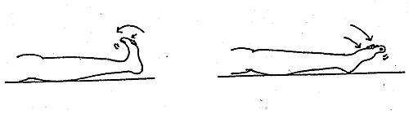
2. 下肢滑行運動
動作：仰臥在床上，一側之膝蓋來回做彎曲、伸直的動作。
功效：維持下肢關節活動度。
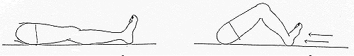
3. 股四頭肌等長運動
動作：腳放在病床上，膝下墊一塊毛巾，用力將膝蓋往下壓，可感覺大腿前
面肌肉(即股四頭肌)鼓起來，每次停5-6秒鐘。
功效：維持或增進大腿前方肌肉力氣。
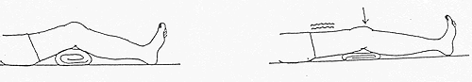
4. 小腿伸直運動
動作：膝下墊枕頭或毛巾，使膝蓋彎曲約30度，再將膝蓋用力伸直，維持5-6
秒鐘。
功效：維持或增進大腿前方肌肉力氣。
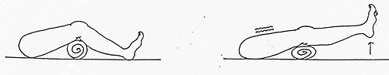

5. 抬臀運動
動作：仰臥於床，將兩側膝關節及髖關節彎曲約45度，再用力將屁股抬起離
床，維持約5-6秒鐘。
功效：訓練臀部及腰部肌肉力氣。
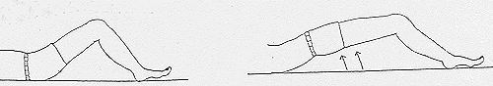
6. 外展及內收運動
動作：仰臥於床，雙腿張開(外展)，再合起來(內收)，也可一次練習一隻腳。
功效：訓練大腿內、外側肌肉力氣。
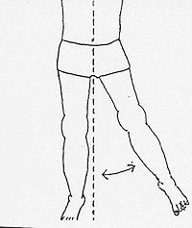
7. 直腿抬高運動
動作：仰臥於床，一側膝蓋彎曲，另一側將整個膝蓋打直，再抬高約30度，
且腳趾上翹，維持5-6秒鐘。
功效：訓練大腿肌肉力氣。
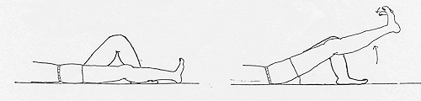
【注意事項】
1.一般肌力訓練一次宜維持5-6秒鐘，一回合做10至25次，住院期間清醒時每小時做一回合，出院後每天做3回合。
2.手術後須在助行器或雙邊拐杖協助下才可行走，術後一個半月才可換成單邊拐杖，3個月後才可不用輔助器行走。
3.術後3個月內髖關節彎曲不可超過90度，且避免髖關節內旋及過度內收的動作，以避免人工關節脫臼。

